《驿路梨花》教案
学习目标
- 学习略读，理清故事情节，分析文章层层设疑的妙处。
- 理清线索，理清“梨花”的象征含义，感悟“驿路梨花处处开”的含义与作用。
- 感受雷锋精神代代相传的良好社会风貌。
教学重点
- 继续学习略读，理清故事情节，分析文章层层设疑的妙处。
- 理清线索，理解“梨花”的象征含义，感悟“驿路梨花处处开”的含义与作用。
教学难点
- 感受雷锋精神代代相传的良好社会风貌。
学习过程
- 知识拓展
1.寂寞空庭春欲晚，梨花满地不开门。——刘方平《春怨》
2.惆怅东栏一株雪，人生看得几清明。——苏轼《东栏梨花》
3.海棠未雨，梨花先雪，一半春休。——王雱（pāng）《眼儿媚》
4.雨打梨花深闭门，孤负青春，虚负青春。——唐寅《一剪梅》
5.燕子来时新社，梨花落后清明。——晏殊《破阵子》
6.柳色黄金嫩，梨花白雪香。——李白《宫中行乐词》
二、教学基础知识
（一）作者简介
彭荆风（1929.11.22—2018.7.24），出生于江西省鄱阳县，祖籍江西省萍乡市，中国当代军旅作家，历任昆明军区宣传部副部长、中国作协云南分会副主席、成都军区创作室主任、第六届全国人大代表。作品：《鹿衔草》、《断肠草》、《绿月亮》、《秦基伟将军》、《孤城日落》、《解放大西南》、《太阳升起》等。
- 写作背景
1966年，“文化大革命”爆发，彭荆风遭批斗，《鹿衔草》被打成了“大毒草”，原稿被劫掠去一焚而空。1968年10月，因“反林彪”等一些凭空捏造的罪行，被带上高帽，未经审判便被投进监狱待了7年，期间待过了云南的四大监狱。1975年8月，出狱，并在之后得到平反。 1977年11月27日，在《光明日报》上发表小说《驿路梨花》，这是“文革”结束、彭荆风蒙冤平反后的第一部文学作品。
- 自我检测
- 给下列字词注音
寨（ zhài ） 撵（ niǎn ） 扛（ káng ） 驿路（ yì lù ） 陡峭（ dǒu qiào ） 露宿（ lù sù ） 竹篾（zhú miè ） 修葺（ xiū qì ）
- 解释下列词语
陡峭 指山势高而陡峻
竹篾 剖削成一定规格的竹皮；成条的薄竹片
驿路 古时传递政府文书等用的道路，沿途设有换马或休息的驿站；现指过往行人所走的路 迷茫 模糊不清、迷惑茫然、神情恍惚
- 课文理解
- 初见小茅屋，欣赏梨花之美
- 寻找文中描写梨花的段落句子，总结梨花的特点，概括体现了梨花何种美感？
格式：我找的句子是 ，其中 词语体现了梨花 的特点，我可以看出梨花的 美。 （点拨： 第三段“看，梨花！”希望之美；第四段白色、开满、美丽 感官之美；第二十七段香气四溢 感官之美；第六段轻轻飘落 意境之美）

- 驻足小茅屋，倾听梨花故事
- 略读课文，圈画出文中设置悬念和误会的句子，说说其表达效果。概括出有关茅屋主人的两个误会和三个悬念。（精囊妙计：略读要做到“两动”即动眼、动脑，“四不”即不出声、不动唇、不指读、不回视。遇到不懂的字词可以跳过，不打断阅读思路，高度集中注意力是提高略读效率的关键。）
悬念一：这是什么人的房子？ 悬念二： 解放军为什么盖房子？ 悬念三： 主人家是谁？
误会一：“我们”和瑶族老人认为哈尼族小姑娘是主人。 误会二：“我们”认为瑶族老人是主人。
- 复述课文，请同学们按照小屋修建时间顺序复述故事并与课文复述方式进行对比，说一说你的发现，比一比你更喜欢哪一种复述方式，说一说原因。
按时间复述故事：解放军建造小茅屋-——梨花姐妹照管小茅屋—— 瑶族老人送粮食——我和老余修葺小茅屋
课文复述方式：深山露宿，初见小茅屋（这是什么人的房子）—— 瑶族老人送粮食
（ 误会是主人）—— “我”和老余修葺小茅屋（ 主人家是谁？）—— 梨花姐妹照管小茅屋（（误会是主人）——解放军建造小茅屋（ 为什么盖房子？）
我更喜欢第 种，原因是： （点拨：设置悬念和误会的表达效果）
- 圈点标注，结合文本评选出你认为景点“最美代言人”，说说人物主要事迹完成表格对应内容，考评小茅屋动人故事背后的人情美。
推荐语：我推荐 作为景点“最美代言人”，从文中“ ”可以看出他/她（们）拥有 的品质。（点拨：体会人情之美）

出现顺序 | 人物 | 所做好事 | 做好事的目的
1 | 我和老余 | 修葺小茅屋，给房顶加草，挖排水沟 | 向哈尼小姑娘学习，为群众着想
2 | 瑶族老人 | 专门送粮食来，修葺小茅屋 | 为方便后来人
3 | 梨花妹妹 | 常来照管小茅屋 | 向解放军和姐姐学习，接姐姐的班
4 | 梨花姑娘 | 常常照料小茅屋 | 向解放军学习，方便过路人
5 | 解放军 | 砍树割草盖小茅屋 | 向雷锋学习，方便过路人

- 凝望小茅屋，发扬梨花精神
- 思考文章最后引用诗句“驿路梨花处处开”的含义与作用。
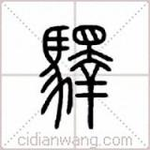（写一写，并思考为什么故事要发生在驿路上？）
课文中小茅屋的故事就发生在这条开满梨花的驿路上，这是一种善举的传递，精神的传承，所以这里还具有传承美。
- 用工整的字迹和漂亮的图案绘制书签，并在全班展示，讲述你的构思：

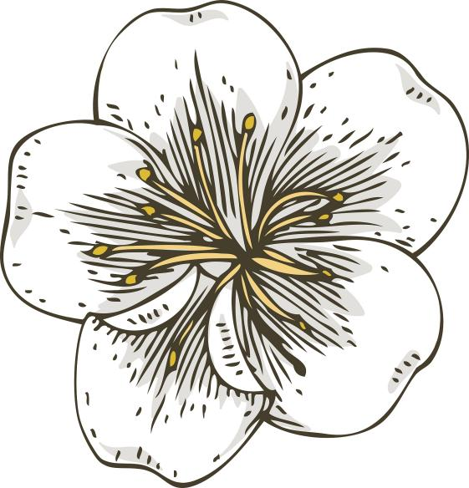
？？

瑶族老人
我和老余

解放军
（点拨：？处为“更多人”将他们串联起来的是代代相传的雷锋精神）
梨花姐妹

- 你能否为该景点拟一条宣传标语？（点拨：结合自然美和人文美）
淡淡梨花香，浓浓梨花情

- 回眸小茅屋，学习梨花写法
- 思考文章用梨花来表达雷锋精神的这种手法是什么表现手法？你能说说在文中是如何体现的吗？
象征；用具体的梨花表达特殊的雷锋精神。共同点：洁白、美丽、香气四溢，给人温暖和希望。
- 彭荆风说：“我认为既然是文艺创作，那就必须从生活中来，用自己深受感动的故事和人物去感染读者......我正是怀着抒发自己对一代新人的崇敬心情来写作的。”在学习完这篇文章后，请你作为家乡旅游推广大使，运用象征手法，选取某一事物，向外地旅客解说家乡某一景点，述说你的家乡故事，展示你的旅游方案。
- 唱响雷锋精神
通过本节课的学习，由学生联想有关雷锋精神的歌曲，哼一段小曲，比一比谁的声音更动听。（点拨：学习雷锋好榜样。使学生在音乐中记牢精神）

